國立東華大學
National Dong Hwa University
國際交換交流學生至姐妹校心得報告
International Outbound Exchange Student Report

姓名Name | 丁柔言 | 學號 School No | 410433007
原系所Home Department | 國際企業學系
前往國家Nationality | 中國
前往學校Host University | 四川大學
交換系所Host Department | 電子商務專業
交換交流期間  Exchange Period | 自From __2019____年year /___2___月month  至To __2019____年year /___7___月month
電子信箱(供未來有興趣的同學與你們聯繫，非必要)  Contact Email (Optional) | leona8683@gmail.com
住宿費用(新台幣)  Accommodation Cost(NTD) | 7500(人民幣1500)
機票費用(新台幣)  Airplane Cost(NTD) | 15000(約值)
生活費用(新台幣)  Living Cost(NTD) | 85000(人民幣17000)
其他費用(新台幣)請註明  Other Cost(NTD) | 無
至少1500字
就到要了離別的時刻，腦海中還清晰記得尚未公布申請結果前，甚至緊張的在微博上四處轉發幸運錦鯉的自己，直到終於得知可以來到這裡度過大四下學期的生活時，內心那股抑制不住的興奮與喜悅之情終身難忘，開始著手蒐集資料、買機票、整理行李，在川航上第一次吃老乾媽，聽著廣播介紹著這座麻辣鮮香的城市，直到飛機降落的那一刻才真實的感覺到自己真的來到了即將生活四個月的城市-四川成都，過往只在社交媒體中看見過的有趣的生活方式，都可以一一地體驗嘗試了。至此，美好的生活才正要開始。
生活篇
還記得剛到學校是2/25日接近晚上11點，正式見到了我的學伴-王倩倩，她是一位非常貼心可愛活潑且十分善良的女孩，帶著她的室友陪我來到新宿舍，甚至帶著我稍微逛了一會夜晚的校園，這是我第一次喝到農夫山泉與吃到康師傅老壇酸菜牛肉麵，這份獨特的體驗便是她送給我的。還記得今年冬天真的好冷，大概是百年難得一見的極端天氣，剛來的前兩天還未開通暖氣，裹著厚外套冷到睡著真的是人生中十分難得的經歷。之後，集體去辦了中國聯通的手機號，再去申請建設銀行的帳戶，才終於有了可以在此生存的本錢。在此還是要忍不住吐槽建設銀行原本能接待台灣交換生申請辦理的額度一天僅有一位，一聽到已經排到了4月，身邊幾個朋友的臉都綠了XD，瘋狂跑了N家才終於把身上帶著的鉅款放在了銀行裡，也才終於能夠鬆下一口氣。
其實，川大交換生受到的待遇真的是頂級接待了，除了剛來的時候就有望江校區以及江安校區的專業導覽，一直到現在仍然震撼於學校的佔地真的非常大，雖然我的母校東華大學在台灣的排位已經是數一數二，但仍遠不及這裡的面積。學校一開始就帶著我們去了成都熊貓基地，寬窄巷子等必去景點，春遊也安排在都江堰與青城山熊貓基地，端午節送我們超精美的粽子禮盒，撫慰在外學子未能回家的低落心情，最後，歡送會上拿到的紀念手冊也讓我們十分驚喜，所有感動都已銘記在心，真的非常暖心。
接著是住宿生活，學校很貼心的將台灣交換生安排在一起，有任何問題也能彼此互相照應，第一次體驗學生卡加值洗澡熱水，還有到學生食堂必須刷卡才能買飯。說實話，第一次吃到學餐的我超級興奮，終於體會到青春偶像劇中必經的生活，中快餐廳、清真食堂、江安的網紅餐廳以及一餐廳都是必吃清單，另外，這裡的外賣生活也是方便到讓人不想離開。一定要記得買會員啊，很划算的。
其實，我個人非常推薦大家多多使用微博、微信、QQ、知乎、百度等這裡的社交媒體，多主動去認識這裡的朋友，他們都非常友善、好聊，大學本就集結了來自各地的學子們，藉此機會可以認識到非常多其他地方的風俗民情，甚至一起出去玩，這份友誼也有機會持續到很久以後。
旅遊篇
來到這裡免不了還是帶上了十分好用的學生證以及強烈探索的好奇心出門闖蕩了一番，跟一般交換生會去的自然景點不太相同，我並沒有去到稻城亞丁、色達、達瓦更扎、雲南瀘沽湖、大西北絲路環線等經典路線，但聽朋友們分享，真的是一生難忘的感動，有錢有閒的朋友非常推薦安排進旅行清單的。但是，我在四月旅遊淡季的時候去了青海，與室友兩人第一次嘗試了硬臥與軟臥的火車，這在台灣是絕不可能有的體驗，也體會了兩者的差別，甚至對不同型號的高鐵、動車、快車、火車有了更多的了解。兩天的雙人包車自由行看似預算偏高了點，但是全程舒服的體驗指數也是直線上升的，坐在車裡跟師傅學習青海話，交流著彼此的人生故事，再將青海的美景與大自然贈與的壯闊風情盡收眼底，有幸玩了好多次新鮮的雪，做為第一次看到雪彆且有機會觸摸到雪的南方人，我堆了一個醜到爆炸的小雪人送給自己做紀念，去到尚未完全開湖的青海湖，天氣非常好，天空也藍的正好，怎麼說姊也是在湖上走過的人了哈哈，此行唯一遺憾便是雨天的茶卡鹽湖看不見美麗的倒影了，回來的路上順道經過了四川科技城-綿陽。
再之後我們去到了臨城重慶，聽說去的前幾天還在下雨，但是我們到達的那三天晴空萬里，熱到原地蒸發，當地人還說只是天氣稍微好了點而已，暑假地面溫度有機會能飆到6~70度，學生是有高溫假可以放的，聽著真的讓我不知道該不該羨慕呀。重慶是座名副其實的山城，走路都在爬坡，說好的一樓其實在隔壁棟三樓的高度，火鍋與重慶小麵還是要看評價，才能吃到真正好吃的店家，除了具有名的洪崖洞，長江索道，犁子坝，夜景，瓷器口等著名景點，重慶大學隔壁的川美真的是會讓人想在那裏過生活的校園，又美麗又方便，去過的都說好XD。
西安，是一座非常古老並且有著豐富歷史文化的城市，在那裡的幾天我全程沒有吃過一口米飯，似乎麵食便足以構成他們的全世界，建議大家聽一首（西安人的歌），可以讓你輕鬆地進入到他們的生活中，大中午在城牆上騎越野單車，顛簸到懷疑人生，能夠成功騎完一圈的朋友，我敬你是條漢子，推薦大家一試。秦始皇陵的震撼感真的是衝擊著你的內心，與朋友兩人在三個館蹭了無數解說，拼拼湊湊倒也是聽了個大概，有趣的小故事真的不嫌多，有機會會帶著爸媽再來一次，至於華山以及華清池成功被我們略過，順路的朋友不妨去一次，不過還好我們上午直奔陵墓，下午居然下起了大暴雨，直接讓我們在狂風中凌亂，裡面有超級多外國友人。另外，值得一提的是學生票真的超好用，一直半價一直爽啊。大唐芙蓉園非常好逛，遇到好多街頭藝人在表演，最遺憾的是錯過了要價280元人民幣的夜長安表演，在外面偷看了好久，下次一定要補看嗚嗚。
接著略過了大家都想去的自然景點湖南張家界，走了長沙追星路線，爬了點岳麓山，去到了岳麓書院，巧遇湖南大學的畢業典禮，內心真的好感動，旅途中總會遇見各種美好的事物。喝了兩次長沙才有的茶顏悅色，是一家網紅飲料店，非常美，絕對值得一試，無處不可愛，尤其是他們家的收銀條。吃了長沙臭豆腐、老街魚嘴巴，兩天的長沙之行，雖然沒有去到快樂大本營的駐點廣電中心大樓，但也無憾了，畢竟去了也堵不到明星。但是，在夜晚的時候去了聲入人心的錄製地點-梅溪湖文化藝術中心，外觀真的巨美，但是晚上照明不足真的拍不出那種壯觀的效果，好在有幸遇到了第二季的拍攝籌備現場，警衛伯伯也好心的讓我在門外拍了好幾張照片，此行真的無憾了呀~
長沙之後去了個讓大家跌破眼鏡也想不到的地方-青島，似乎在內陸交換的朋友裡只有我和室友兩人瘋狂地不顧一切地去了，其實我也很驚訝，之前在西寧玩的時候順嘴提了句，之後幾次無意提到的地點，沒想到室友也有那股瘋勁想去看看，真的是超級推薦，斷頭推那種，久違的舒服宜人的海濱城市，迎面吹來的風都帶有海的味道，氣溫很剛好，在那裡生活了放鬆的五天，簡直骨頭都軟了。不緊不慢的去了幾個觀光行程，八大關風景區、第二海水浴場、五四廣場、奧林匹克帆船中心，都在附近可以一起去。中間去了大到讓人驚嘆的百貨公司-萬象城，真的差點餓死在裡面，怎麼走都找不到餐廳區，第一次不用排隊還喝到了超有名的喜茶，品質很好值得一試，就是價格真心高。第一次體驗滑冰，摔到懷疑人生，全身多處瘀青才終於學會，一連去吃了兩次外婆家，好吃高品質吃到撐死還覺得死而無憾的等級，重點是便宜不貴，學生負擔的起。最後一天去了棧橋、青島火車站、聖彌厄爾大教堂，享受最後的海風，真的美到讓人心醉。這幾天也數不清到底看了幾對新人在拍婚紗照，真的各種款式各種花色任你選擇。
學業篇
去江安上了一門商務英語寫作課，老師人真的溫柔又好玩，總是用著這裡最當紅的詞彙以及極具個人風格魅力的語氣在解釋著教材裡的東西，讓我每個星期三晚上都很期待去江安上課，順便在那裡吃飯。江安真的是超級美的校區，雖然在校車上做了無數蠢事-第一次不知道不能吃東西，還大口咀嚼我的山東捲餅。遇過校車拋錨半路，問了隔壁小姊姊才知道未曾發生過這樣的情況，但是，也在那裡知道了好多學校內舉辦的活動，像是被邀請去看第十屆未來領袖之旅的決賽之夜，順便抽到了世外桃源的雙人豪華午餐，享受了高檔飯店的Buffet，也多次抽獎抽到了小禮物等，如今回想起來都是有趣的回憶。
另外，還修了幾門超級有趣的課程，雖然我是商學院的學生，卻對管理學院的教學大樓不甚熟悉，反而一直在CAD工程設計教學實驗中心裡上著電腦課，以一周去兩次的頻率度過了我的五月閉關生活，學習著系統仿真綜合實訓與VBSE虛擬仿真商業社會環境，每一門課都接觸著陌生的領域，認識了好多有趣的同學，十分感謝他們豐富了我的日常學習生活，很感謝在大學中能有機會體驗程式設計的邏輯與模擬上班的壓力與樂趣。
另外，推薦的通識課程是社會化媒體營銷與公關課程，老師是名業師，目前就職於重慶滴滴打車，年輕貌美又有趣，不僅身兼王者榮耀最強王者，邀請我們有機會一起組隊，還給我們發了個準時到教室的獎勵紅包，真的太幽默風趣了。上課過程萬分舒爽，終於看到認真的PPT了，好開心呀，課程中提到的知識概念也挺硬，是不是專業的媒體學生多少都能學到很多東西，期末作業更是超有趣，緊跟時事地問我們如何評價視覺中國版權事件，還要模擬公關職位為公司寫一封道歉公關信-微博版，團體作業是滴滴打車的端午節行銷方案，預算為100萬元，難得碰到本行的東西，做起來如魚得水外，也深感懷念。
最後，我想說的是，感謝四川大學，謝謝你們給了我這麼美好的大四下學期的生活，每天過得非常充實且開心，能夠身體力行的去看看這廣闊無垠的世界與祖國的大好河山，未來的我也想多回來看看，今天剛旁觀完四川大學2019年的畢業典禮，天氣微雨，心懷感念，也在心裡默默地為自己的大學生涯劃下了道別的句點。時光匆匆，希望我們在未來的日子裡還能再遇見，儘管前方的道路艱難險阻，也希望我們都能帶上這份祝福勇敢前行，在下個路口相遇。
照片
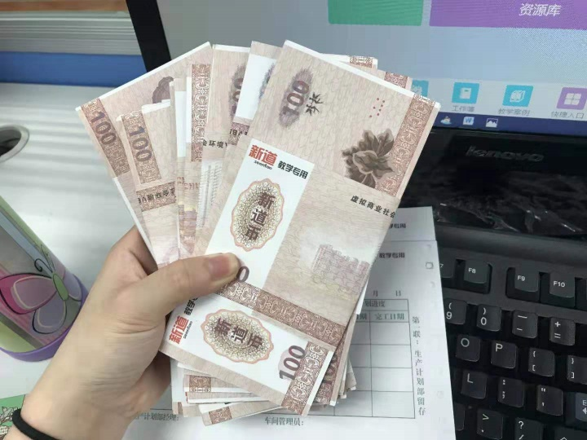 VBSE虛擬仿真商業社會環境
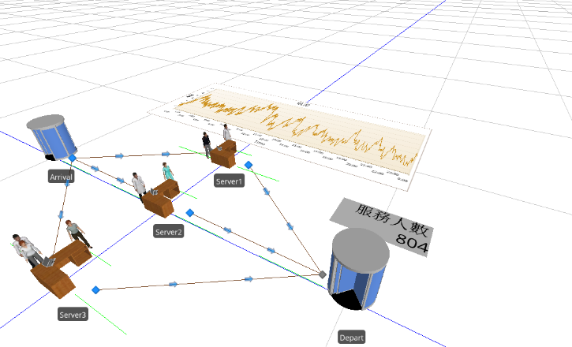 系統仿真綜合實訓
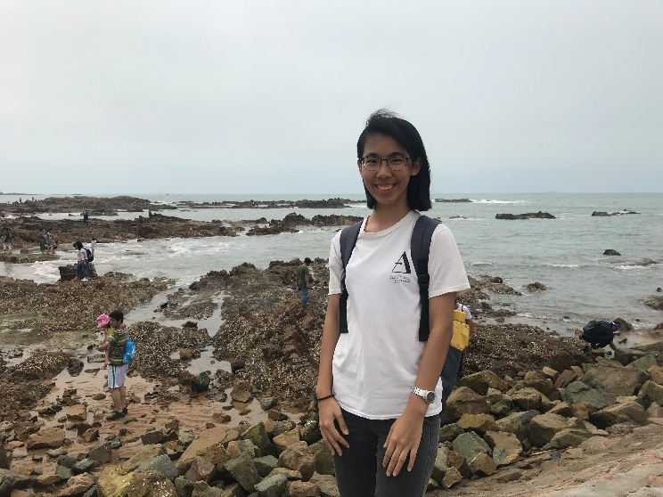 青島海邊

